TEMA 6: ASPECTOS PSICOSOCIALES DE LA HOSPITALIZACIÓN
- Importancia de la hospitalización:
  - En España hay alrededor de 4,5 millones de ingresos al año. Por ello, un gran número de profesionales están a cargo de estos.
  - El hospital como institución no está preparado hoy en día para satisfacer necesidades psicológicas.
- Tipos de hospitales:
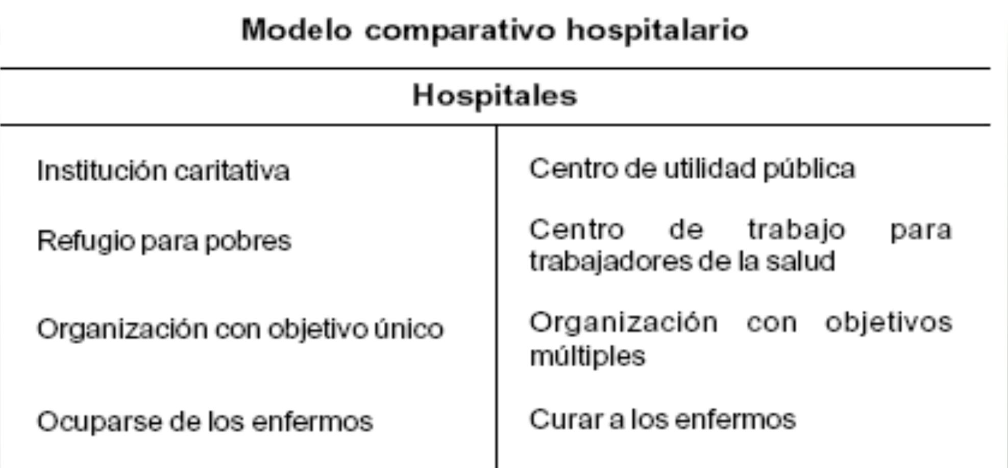
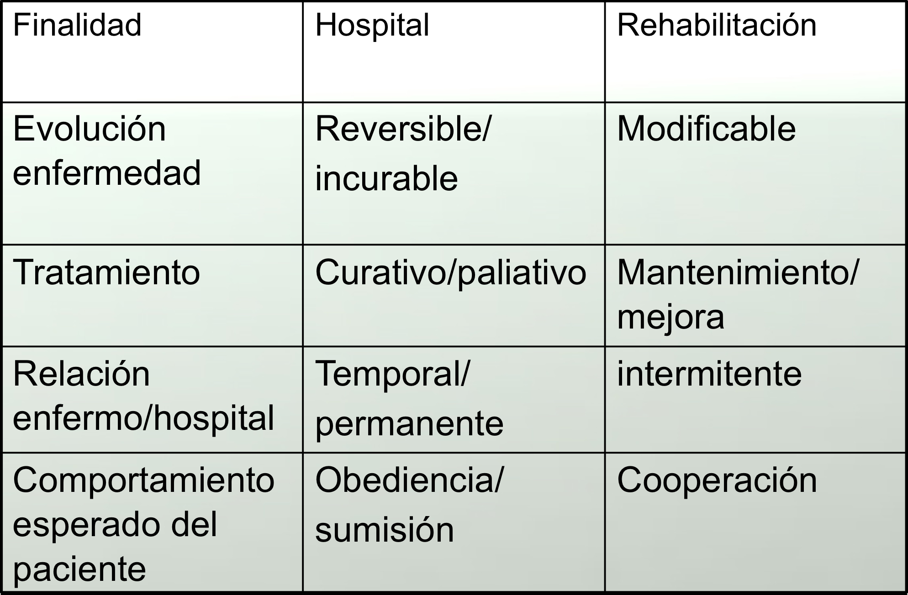
- Características objetivas de la situación de hospitalización:
  - Aislamiento
  - Despersonalización: Te dan un pijama que te obligan a ponerte.
  - Pérdida de la intimidad
  - Limitación de movilidad, si el paciente tienen puesta una vía por la que recibe medicación deberá estar cerca del portasuero, lo mejor es poner un tapón para dejar que el paciente pueda moverse.
  - Dependencia forzosa, hay que estar pendiente de cuando pasa el médico, de que llegue la hora de que traigan la comida, de que te den la medicación...
  - Información deficiente, muchas cosas no se comunican de forma efectiva.
  - Perturbación emocional: Ansiedad y depresión.
  - Sentimientos de despersonalización, falta de control de la situación, indefensión.
  - Actitudes de dependencia excesiva (Sobre todo con personas mayores)
  - Aumento de la regresión (ocurre mucho en los niños).
- Factores personales que regulan la afectación del proceso:
  - Nivel de equilibrio psicológico.
  - Mecanismos de defensa habitual
  - Vulnerabilidad frente al estrés.
  - Significado de la enfermedad y hospitalización.
  - Situación personal del enfermo: Relaciones y conflictos con su medio familiar y social.
- Procesos de aparición de síntomas de indefensión:
  - 1. Situación objetiva de no contingencia.
  - 2. Percepción de la no contingencia. Como lo percibe
  - 3. Atribución de la no contingencia. No es lo mismo cuando se le dice que hay que ingresar a una madre con hijos a cargo que a un funcionario que no tiene problemas para darse de baja.
  - 4. Expectativas de no contingencia futura.
  - 5. Síntomas de indefensión. Debemos intentar no llegar a esta fase.
- Actividades que aumentan las habilidades para afrontar la hospitalización:
  - Adultos:
    - Fomentar la visita de familia y amigos.
    - Preparar emocionalmente para cirugía y procedimientos médicos.
    - Educar a los pacientes sobre la enfermedad y los cuidados.
    - Incorporar al paciente la toma de decisiones en la medida de lo posible.
    - Adecuar el entorno físico siempre que se pueda.
  - Niño hospitalizado: Es diferente ya que le supone una situación que provova ansiedad y miedo. Va a depender de:
    - Edad, sexo y desarrollo cognitivo
    - Diagnóstico médico
    - Duración de la hospitalización
    - Experiencias previas con procedimientos médicos y el hospital
    - Naturaleza y tiempo de la permanencia para la hospitalización
    - Preparación psicológica pre hospitalaria
    - Habilidad de los padres de contención y apoyo para el niño.
    - Momentos críticos: al ingreso, en el periodo previo a una extracción de sangre, la tarde anterior al día de la operación, antes de los medicamentos preoperatorios, antes del traslado a quirófano y regreso a la sala de recuperación.
- Manifestaciones alteraciones psicológicas:
  - Problemas de alimentación.
  - Alteraciones del sueño
  - Enuresis o encopresis
  - Regresión a niveles de comportamiento más primitivo y etapas ya superadas del desarrollo y del aprendizaje.
  - Depresión, inquietud y ansiedad.
  - Terror a los hospitales, personal de la salud, agujas, procedimientos médicos, etc.
  - Miedo a la muerte o a la mutilación
  - Obsesión hipocondríaca, alucinaciones, etc
- Actividades que aumentan las habilidades para afrontar la hospitalización:
  - Fomentar las visitas y permanencia de padres y hermanos en la habitación con el paciente y disponer de las 24h para visitarlo.
  - Preparar emocionalmente a los niños y sus padres en el hospital para cirugía y procedimientos médicos.
  - Destinar tiempo profesional para lograr la mejor adaptación posible a través del juego y la conversación con los niños según la edad.
  - Educar a los padres sobre la enfermedad y el cuidado del niño.
  - Incorporar a los padres en la toma de decisiones.
  - Estimular el uso de objetos y juegos que permitan la expresión de los sentimientos y emociones del libro.
- El juego:
  - Juego como recreación: Sirve como entretenimiento o diversión en los periodos en lso que el niño no está haciendo nada mientras permanece en el hospital.
  - Juego como educación: Proporciona estímulos adecuados para su desarrollo.
  - Juego como terapia: Para expresar miedos, ansiedades y preocupaciones sobre lo que ocurre en la estancia en el hospital
- ¿Qué podemos hacer como enfermeros?:
  - 1. Proporcionar información (veraz y completa).
  - 2. Estimular la expresión emocional (juego y objetos de transición).
  - 3. Establecer relaciones de confianza entre el niño y el personal del hospital (de vital importancia es la honestidad, nunca mentir)
  - 4. Suministrar información a los padres y mantener siempre abiertas las vías de comunicación.
  - 5. Proporcionar estrategias de preparación del niño y los padres (médico, juego terapéutico, películas o videos, folletos informativos, etc.)

